

实 验 报 告

（ 2021/ 2022 学年 第 一 学期）

课程名称 | 软件漏洞分析与防范
实验名称 | 栈溢出示例、gdb调试、GS机制实例
实验时间 | 2021 | 年 | 9 | 月 | 17 | 日
指导单位 | 计算机学院、软件学院、网络空间安全学院
指导教师

学生姓名 |  | 班级学号
学院(系) | 计算机学院 | 专 业 | 信息安全

实验名称 |  | 栈溢出示例、gdb调试、GS机制实例 |  |  |  |  | 指导教师
实验类型 |  | 上机 |  | 实验学时 |  | 4 | 实验时间
- 实验目的和要求

- 在linux环境下编译并调试栈溢出示例1，通过完整的调试过程实现控制流劫持，并尝试使程序正常结束。
2. 对1-stack程序进行调试分析，成功编写exp获取shell
3. windows环境下编译GS机制实例程序（windows版本环境自选），在确认开启GS保护的情况下，在调试器中分析cookie的校验过程

二、实验环境(实验设备)

Vmware、linux、gdb（pwndbg）、ida pro、visual studio、x64dbg

- 实验原理及内容

- 在linux环境下编译并调试栈溢出示例1，通过完整的调试过程实现控制流劫持，并尝试使程序正常结束。

编译命令如下：gcc -m32 butteroverflow.c -g -fno-stack-protector -z execstack -o butteroverflow
然后利用gdb调试，查看代码，在函数起始和截止处下断点
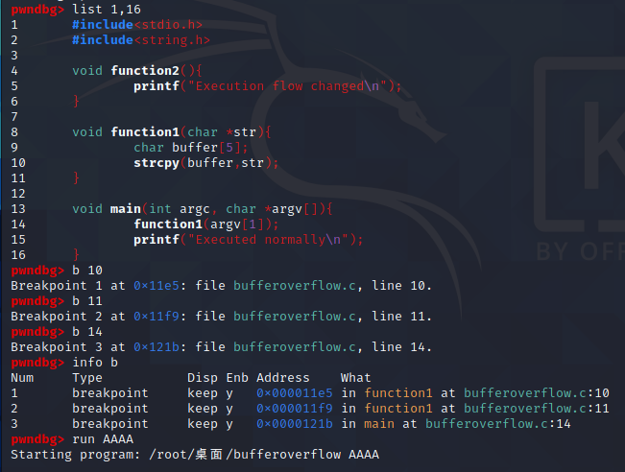

运行到function1时栈空间的地址内容：
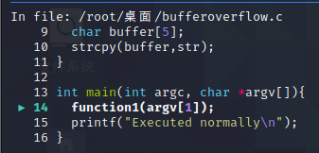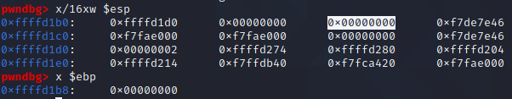
运行到strcpy时栈空间的地址内容：
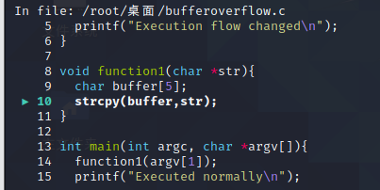

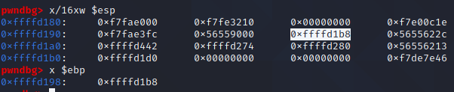
运行到function1结束时栈空间的地址内容：
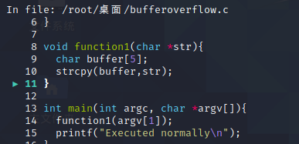

查看function2的起始地址，然后精准覆盖返回地址：

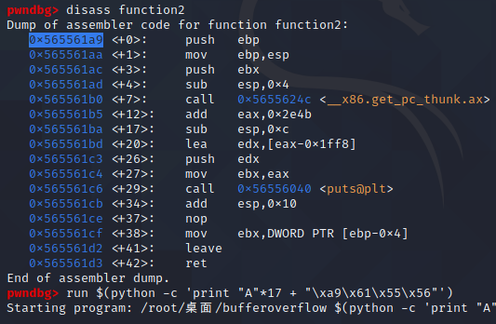

当我们再次运行到函数结束断点时，后面就是function2起始地址，
紧接着输出function2语句，从而达到控制流劫持，程序正常结束而未报错：
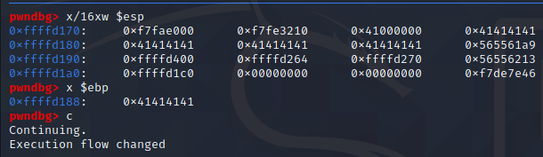

- 对1-stack程序进行调试分析，成功编写exp获取shell。

先在ida pro里找到/bin/sh的地址，同时还看到关键函数read和参数buf：
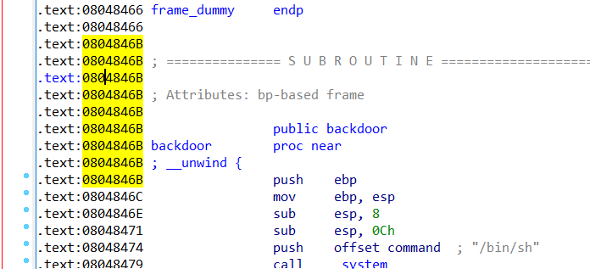

Gdb打开动态调试，在main函数下断点：
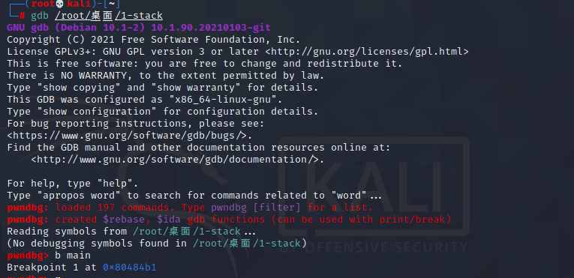

单步运行，来到function函数，找到buf参数的地址（0xffffd198）
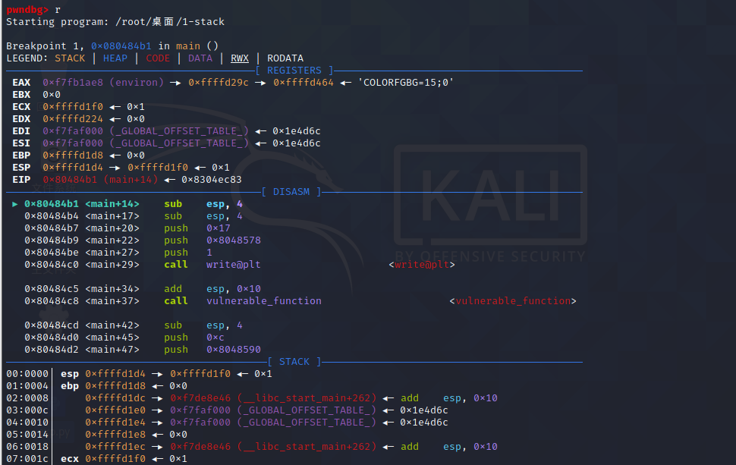
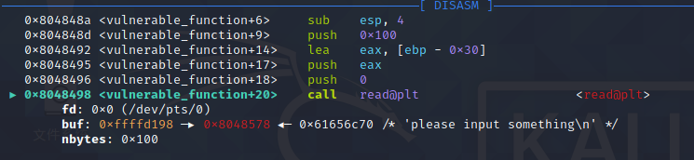

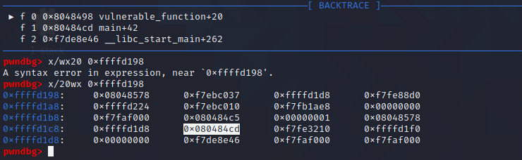
计算偏移地址，0xc8-0x98+0x4=0x34，编写exp，再覆盖上shell地址即可：

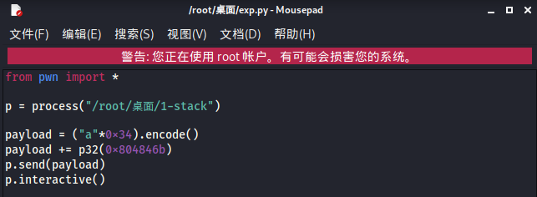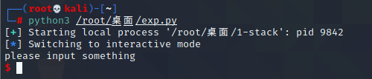

- windows环境下编译GS机制实例程序（windows版本环境自选），在确认开启GS保护的情况下，在调试器中分析cookie的校验过程。

利用visualstudio2019编译程序，源代码如下：
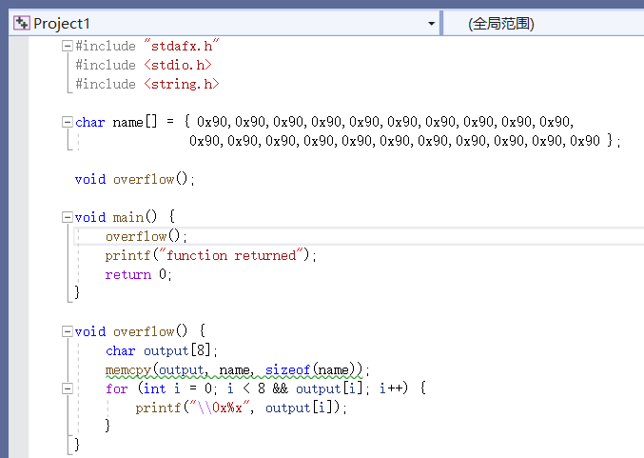
编译前，在文件属性页打开GS保护：
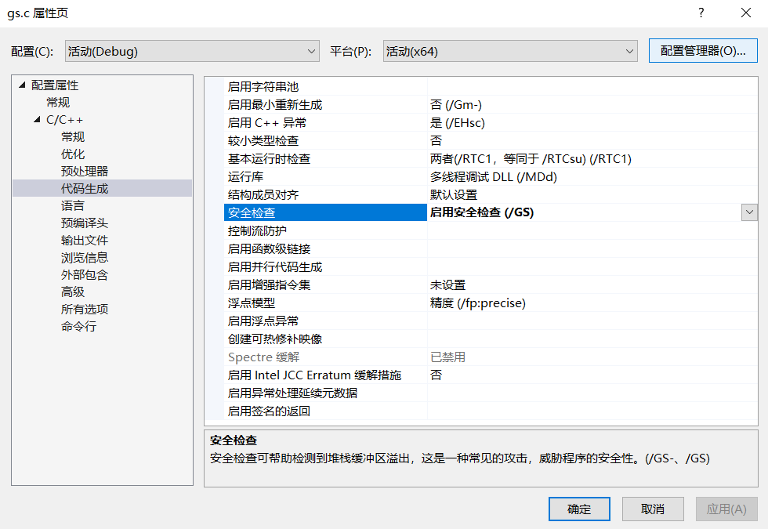
关闭safeseh：
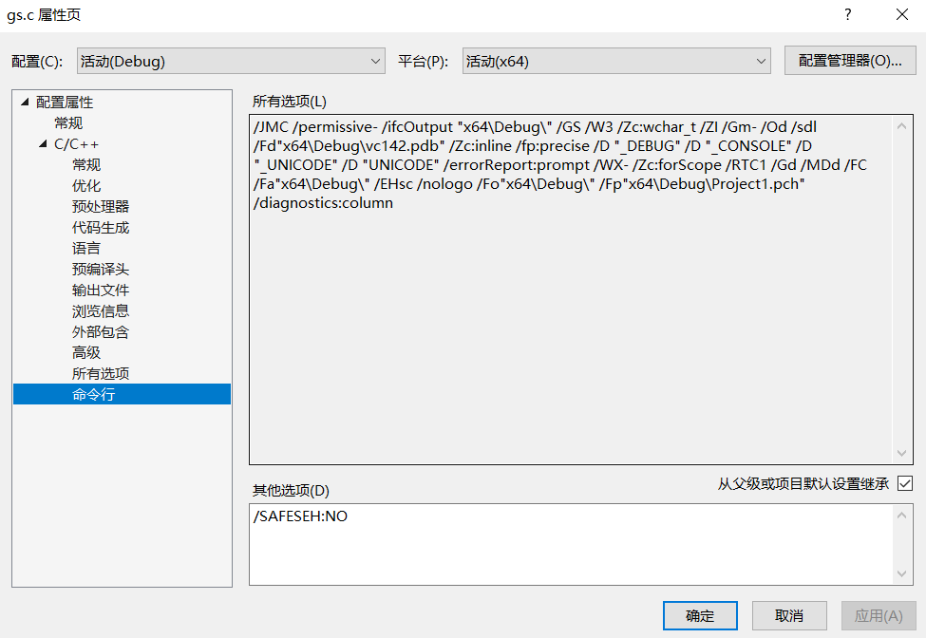
系统设置中关闭数据执行保护（DEP）：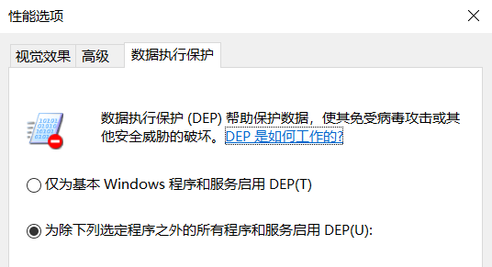

利用x64dbg调试，在主函数观察GS：

1.程序启动时，读取.data节的第一个dword（mov指令）
2.以这个dword为基数，通过和当前系统时间，进程ID，线程ID，性能计数器
进行一系列加密运算（xor指令）
3.把加密后的种子再写入.data节的第一个dword（mov指令）
4.函数在执行前，把加密后的种子取出，与当前esp进行异或计算（xor指令）
结果存入“前EBP”的前面（movzx/movsx指令）
5.函数主体正常执行（call指令，执行printf函数）
6.函数返回前，把canary取出与esp异或计算后（xor rcx,rsp），调用__security_check_cookie函数进行检查，与.data节里的种子进行比较，如果校验通过则返回原函数继续执行。如果校验失败，则程序终止（ret指令）

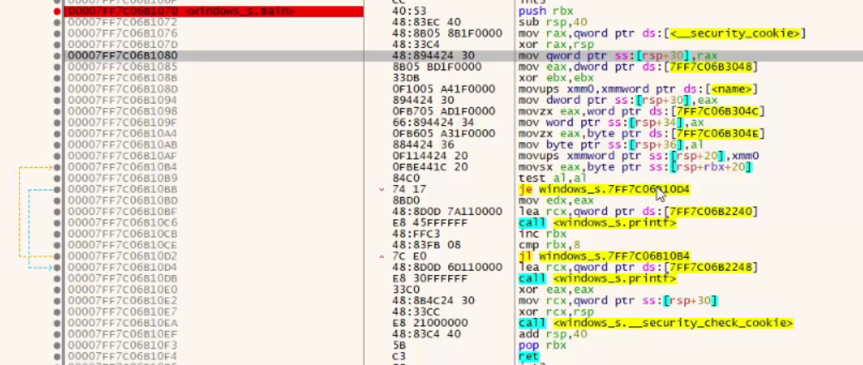

四、实验小结（包括总结上机调试过程中所遇到的问题和解决方法、感想与建议等）

学到了很多调试的技巧，多动手才能懂得其中的道理。

五、指导教师评语

成 绩 |  |  | 批阅人 |  |  |  |  | 日 期

